**Report**

**Week 3**

**(06/1/66 – 12/2/66)**

**Topic**

* **StableDiffusionPipeline using Huggingface**
* **Saving and Loading Model**

**StableDiffusionPipeline using Huggingfacetable**

The DiffusionPipeline เป็น library ที่ใช้ในการโหลด Pretrained Model มาใช้ได้ง่ายที่สุดในตอนนี้ ด้วยความง่าย เร็ว และมีคุณภาพ เราจึงนำมาเป็นตัวเลือกหลักในการใช้ Model

**Setting**

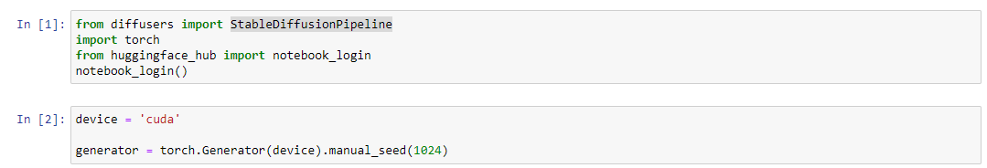

**โหลด Pretrained Model**



**สร้าง Function สำหรับใช้งาน Model**

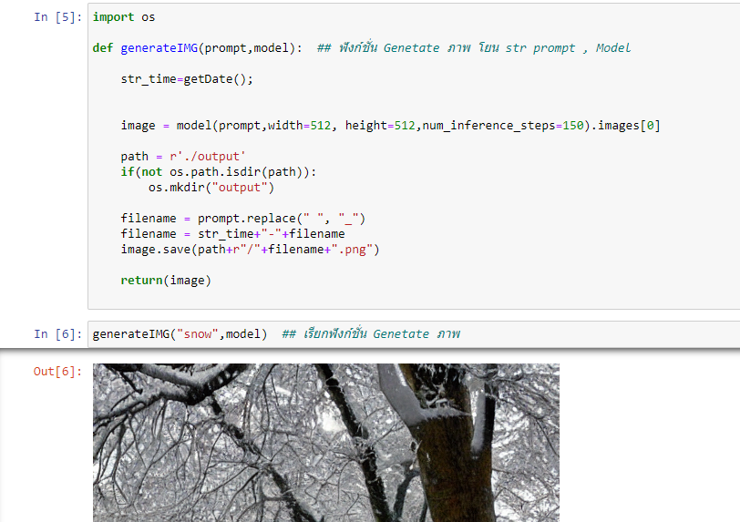

**Saving and Loading Model**

ใช้ Format ไฟล์เป็น Pickle

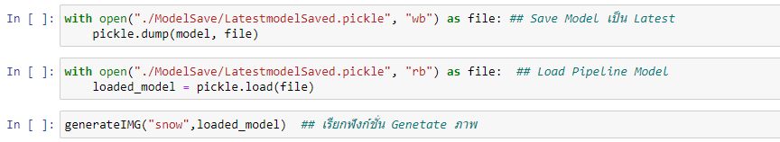

เพียงเท่านี้ เราสามารถนำไปรวมเข้ากับ Linebot เพื่อ Generate ภาพได้